Информационный вестник Краснополянского сельского поселения
15 октября 2025 года № 11
Печатное средство массовой информации Думы Краснополянского сельского поселения
и Администрации Краснополянского сельского поселения
Распространяется бесплатно



Раздел I. Решения Думы Краснополянского сельского поселения
Российская Федерация
Свердловская область
Байкаловский муниципальный район
ДУМА
Краснополянского сельского поселения
29 - заседание 5 - го созыва
РЕШЕНИЕ
от 30 сентября 2025 года № 156

Об увеличении (индексации) должностных окладов работников органов местного самоуправления Краснополянского сельского поселения Байкаловского муниципального района Свердловской области

В соответствии со статьей 134 Трудового кодекса Российской Федерации, статьей 86 Бюджетного кодекса Российской Федерации, статьей 22 Федерального закона от 02.03.2007 № 25-ФЗ «О муниципальной службе в Российской Федерации», пунктом 3 статьи 14 Закона Свердловской области от 29.10.2007 года №136-ОЗ «Об особенностях муниципальной службы на территории Свердловской области», статьей 22 Устава Краснополянского сельского поселения, Дума Краснополянского сельского поселения решила:
1. Увеличить (индексировать) с 1 октября 2025 года на 4,5% размеры должностных окладов лиц, замещающих муниципальные должности и должности муниципальной службы, работников, занимающих должности, не отнесенные к должностям муниципальной службы, и осуществляющих техническое обеспечение деятельности органов местного самоуправления Краснополянского сельского поселения.
2. Органам местного самоуправления Краснополянского сельского поселения обеспечить финансирование расходов, связанных с реализацией настоящего Решения в пределах ассигнований, предусмотренных в бюджете Краснополянского сельского поселения на 2025 год и плановый период 2026 и 2027 годов на содержание органов местного самоуправления.
3. Настоящее Решение вступает в силу со дня его официального опубликования.
4. Опубликовать (обнародовать) настоящее решение в «Информационном вестнике Краснополянского сельского поселения» и разместить на официальном сайте Думы Краснополянского сельского поселения в сети Интернет: duma.krasnopolyanskoe.ru.
5. Контроль исполнения настоящего Решения возложить на постоянную комиссию Думы Краснополянского сельского поселения по местному самоуправлению и безопасности.

Председатель Думы Краснополянского сельского поселения В.М. Брызгалова
«30» сентября 2025 г.

Исполняющий обязанности главы Краснополянского сельского поселения А.Б.Нуртазинова
«30» сентября 2025 г.
________________________________________________________________________________________________________________________________________________________
Российская Федерация
Свердловская область
Байкаловский муниципальный район
ДУМА
Краснополянского сельского поселения
29 - заседание 5 - го созыва
РЕШЕНИЕ
от 30 сентября 2025 года № 157

О внесении изменений в структуру Краснополянского сельского поселения Байкаловского муниципального района Свердловской области на 2025 год

В соответствии с Федеральном законом от 20.03.2025 N 33-ФЗ "Об общих принципах организации местного самоуправления в единой системе публичной власти", руководствуясь статьей 22 Устава Краснополянского сельского поселения, Дума Краснополянского сельского поселения решила:
- Внести следующие изменения в структуру Краснополянского сельского поселения Байкаловского муниципального района Свердловской области, утвержденную решением Думы Краснополянского сельского поселения от 23.08.2024 № 96
  - Исключить из структуры «Старший инспектор 1Т»
- Утвердить структуру Краснополянского сельского поселения Байкаловского муниципального района Свердловской области на 01 октября 2025 года согласно приложению к настоящему решению.
- Обнародовать настоящее Решение в соответствии с Уставом Краснополянского сельского поселения
- Контроль за исполнением настоящего решения возложить на постоянную комиссию Думы Краснополянского сельского поселения по муниципальному хозяйству и социальной политике.

Председатель Думы Краснополянского сельского поселения В.М.Брызгалова
«30» сентября 2025 г.

Исполняющий обязанности главы Краснополянского сельского поселения А.Б.Нуртазинова
« 30» сентября 2025 г.

Утверждена Решением Думы Краснополянского сельского поселения от 30.09.2025 г. № 157

Структура администрации Краснополянского сельского поселения Байкаловского муниципального района Свердловской области на 01.10.2025 г.

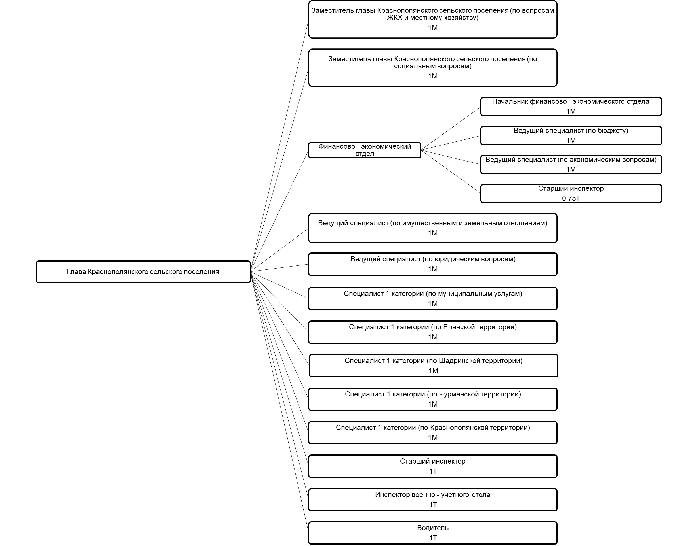

Раздел II. Постановления главы Краснополянского сельского поселения
Российская Федерация
Свердловская область
Байкаловский муниципальный район
Постановление
главы 13 октября 2025 года № 139

О назначении публичных слушаний по проекту внесения изменений в Правила благоустройства территории муниципального образования Краснополянское сельское поселение

В соответствии с Федеральным законом от 6 октября 2003 № 131 – ФЗ «Об общих принципах организации местного самоуправления в Российской Федерации», Распоряжением Губернатора Свердловской области от 17.12.2024 № 274-РГ «Об итогах заседания Совета общественной безопасности Свердловской области от 20 ноября 2024 года по вопросу использования земельных участков для размещения и эксплуатации антенно-мачтовых сооружений и регулирования использования таких сооружений связи в территориальных зонах жилой застройки на территории Свердловской области», руководствуясь Уставом Краснополянского сельского поселения постановляю:
1. Организовать и провести публичные слушания по проекту внесения изменений в Правила благоустройства территории муниципального образования Краснополянское сельское поселение, утвержденные решением Думы Краснополянского сельского поселения от 29.04.2021 № 207 (с изменениями от 31.10.2022 № 10, от 29.03.2023 № 28, от 30.04.2025 №145).
2. Назначить дату проведения публичных слушаний на 17 часов 15 минут «18» ноября 2025 года.
3. Провести публичные слушания по адресу: Свердловская область, Байкаловский район, село Краснополянское, ул. Советская, 24, в здании администрации Краснополянского сельского поселения.
4. С проектом внесения изменений в Правила благоустройства территории муниципального образования Краснополянское сельское поселение можно ознакомиться в администрации Краснополянское сельское поселение по адресу: Свердловская область, Байкаловский район, село Краснополянское, ул. Советская, 24, кабинет главы Краснополянского сельского поселения и на официальном сайте в сети Интернет по адресу https://krasnopolyanskoe.ru/anti-korruption/antikorruption-ekspertiza/2025-god-/.
5.Создать организационный комитет в следующем составе:
Кошелев А.Н. – глава Краснополянского сельского поселения.
Нуртазинова А.Б. - заместитель главы Краснополянского сельского поселения.
Боталова Л.Л. - ведущий специалист администрации Краснополянского сельского поселения.
Фадеева О.А. – ведущий специалист администрации Краснополянского сельского поселения.
6.Организационному комитету осуществить прием заявок, предложений и рекомендаций по проекту внесения изменений в Правила благоустройства территории муниципального образования Краснополянское сельское поселение до 16 часов 00 минут «17» ноября 2025 года по адресу: 623881, Свердловская область, Байкаловский район, с. Краснополянское, ул. Советская, д. 24.
7. Опубликовать настоящее Постановление в Информационном вестнике Краснополянского сельского поселения и разместить на сайте муниципального образования в сети «Интернет» www.krasnopolyanskoe.ru.
8.Контроль за исполнением настоящего постановления оставляю за собой.

Глава Краснополянского сельского поселения А.Н. Кошелев

ПРОЕКТ
Российская Федерация
Свердловская область
Байкаловский район
ДУМА
Краснополянского сельского поселения
- заседание 5 - го созыва
РЕШЕНИЕ
от «__» октября 2025 года № ___

О внесении изменений в Правила благоустройства территории муниципального образования Краснополянское сельское поселение
Рассмотрев Распоряжение Губернатора Свердловской области от 17.12.2024 № 274-РГ «Об итогах заседания Совета общественной безопасности Свердловской области от 20 ноября 2024 года по вопросу использования земельных участков для размещения и эксплуатации антенно-мачтовых сооружений и регулирования использования таких сооружений связи в территориальных зонах жилой застройки на территории Свердловской области», руководствуясь Федеральным законом от 6 октября 2003 года № 131 -ФЗ «Об общих принципах организации местного самоуправления в Российской Федерации», Уставом Краснополянского сельского поселения, Дума Краснополянского сельского поселения решила:

1. Внести в Правила благоустройства территории муниципального образования Краснополянское сельское поселение, утвержденные решением Думы Краснополянского сельского поселения от 29.04.2021 № 207 (с изменениями от 31.10.2022 № 10, от 29.03.2023 № 28, от 30.04.2025 №145) (далее – Правила) следующие изменения:
1.1. главу 3 раздела 3.26 пункта 3.26.2 дополнить подпунктом 6 следующего содержания:
«6) Размещение антенно-мачтовых сооружений на земельных участках в жилых зонах и на земельных участках других территориальных зонах осуществляется в соответствии с положениями СанПиН 2.1.8./2.2.4.1383-03.».
2. Настоящее Решение вступает в силу со дня его официального опубликования.
3. Опубликовать (обнародовать) настоящее решение в «Информационном вестнике Краснополянского сельского поселения» и разместить на официальном сайте Думы Краснополянского сельского поселения в сети Интернет: duma.krasnopolyanskoe.ru.
4. Контроль исполнения настоящего Решения возложить на постоянную комиссию Думы Краснополянского сельского поселения по местному самоуправлению и безопасности.

Председатель Думы
Краснополянского сельского поселения В.М. Брызгалова
«__» октября 2025 г.

Глава Краснополянского сельского поселения А.Н. Кошелев
«__» октября 2025 г.

_____________________________________________________________________________________________________________________________________________
Учредители: Дума Краснополянского сельского поселения, Администрация Краснополянского сельского поселения.
Год основания издания: 2016 г.; статус издания: периодическое печатное издание; адрес администрации Краснополянского сельского поселения: 623881, Свердловская область, Байкаловский район, с. Краснополянское, ул. Советская, 26, тел\факс 8 (34362) 9-33-22; дата подписания номера газеты в печать: 15 ноября 2025 г.; формат бумаги: А3; объем издания 2 листа; тираж 25 экземпляров, председатель редакционного совета - Нуртазинова Айжан Бектасовна 8(34362) 9-33-68

